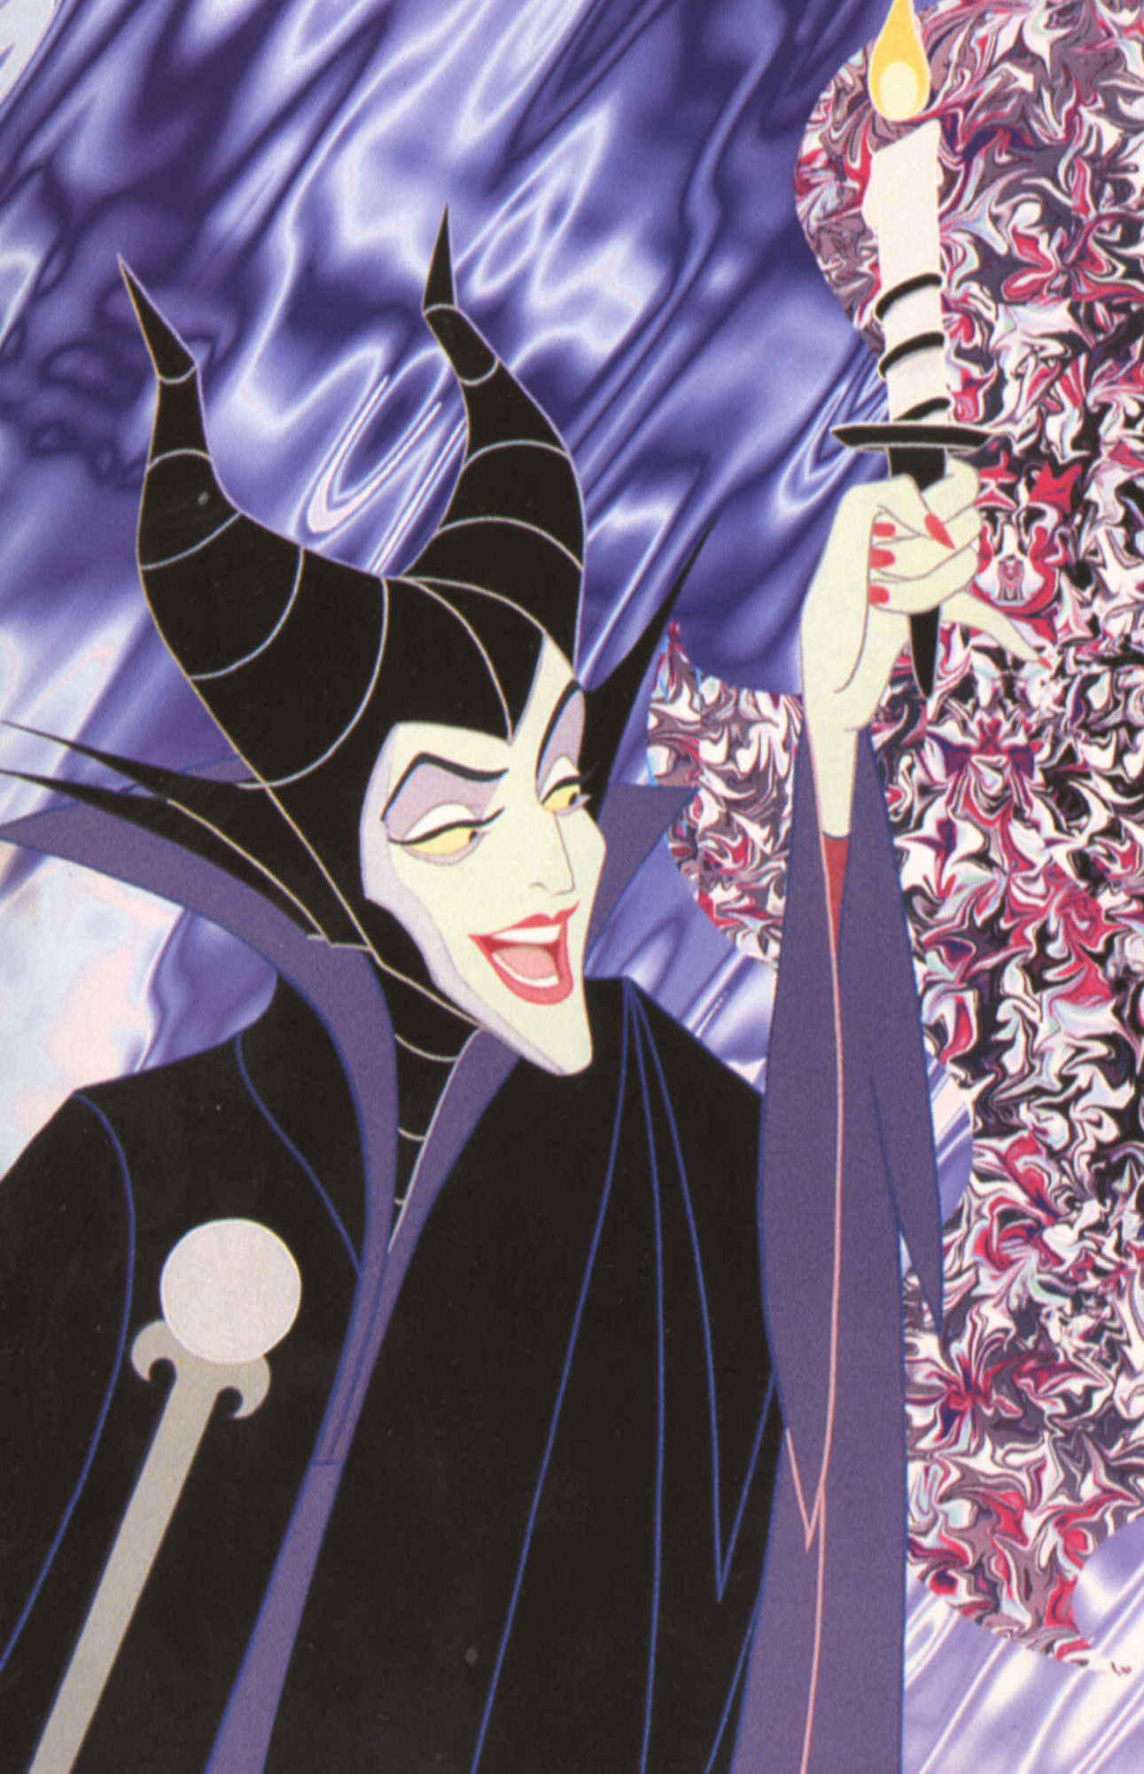

Ночной

кошмар
Кошмары
рождаются днем
Источниками ночных страхов чаще всего становятся необычные дневные впечатления или какие-то изменения в их жизни: переезд в новый дом, появление в доме младшего братика или сестренки, пребывание в новой обстановке без родителей (в гостях или детском саду). Четырех-пятилетки очень сильно переживают все, что с ними происходит, при этом они, не умея еще думать логически, мыслят символами. Монстр, чудовище или дракон становятся символом всего, что больше и сильнее, чем сам ребенок. Дети постарше, которые обижают малыша в песочнице, или злой прохожий, который испугал ребенка, вполне могут стать причиной появления свирепых чудовищ в детском сне. Кошмары могут быть результатом пережитых днем ошеломляющих эмоций: гнева, ревности, зависти, подозрительности. Если ребенок тяжело переживает отрыв от родителей, ночью ему может присниться, что он потерялся на улице или мама забыла его в магазине.
Сладкие сны
Конечно, нельзя полностью обезопасить ребенка от ночных кошмаров, но можно предпринять простые меры, чтобы снизить их вероятность до минимума или научить ребенка воспринимать их как шутку или просто фантазию.
Прогоните темноту
Для этого выберите вместе с ребенком и купите ночник, как-нибудь забавно оформленный, и оставляйте его включенным ночью, чтобы в комнате не было абсолютно темно.
Обеспечьте компанию
Разрешите ребенку взять в постель столько любимых игрушек, сколько он захочет. С ними малышу будет не так одиноко.
Поселите монстров в телевизор
Объясните ребенку, что в реальной жизни чудовища не живут. Их можно увидеть только на картинке в книге или на экране телевизора. А для пущей убедительности спросите у него, когда он в последний раз видел монстра на улице днем.
Проведите полный обыск
Прежде чем уложить ребенка спать, проверьте вместе с ним все закоулки, загляните в шкафы, тумбочки, под кровать. Пусть он убедится, что там никто не прячется.
Заколдуйте монстров
Если ребенок все еще напуган, сделайте упор на его воображение, чтобы преодолеть страх. Прочитайте шутливое заклинание от чудовищ, например: «Чудище-страшилище, уходи прочь и больше никогда не приходи». Можно даже побрызгать в спальне специальной жидкостью от монстров (ароматизированная вода). Купите малышу сине-красную пижаму, чтобы он почувствовал себя в ней суперменом.
Посмейтесь над страхом
Попросите ребенка нарисовать свое чудовище и дайте ему смешное прозвище, придумайте про него забавную историю, и малыш будет не так уязвим перед ночным страхом.

Оградите от кошмаров
Дети в этом возрасте не всегда отличают реальность от выдумки, поэтому не позволяйте им на ночь читать книжки и смотреть фильмы, которые могут навеять малышу ночные кошмары. Постарайтесь перед сном свести на нет активные и возбуждающие нервную систему игры и создать умиротворяющую, Спокойную обстановку.
Можно я буду спать тобой?
Проснувшись от ужаса среди ночи, ваш малыш может забраться в вашу постель. Вы прогоните его? Вряд ли. Нет ничего плохого в том, чтобы он успокоился в вашей постели, но учтите, что это может стать привычкой. Вы согласны и впредь спать с ребенком в одной кровати? Даже если так, помните - это путь наименьшего сопротивления. Более важно научить ребенка противостоять ночным страхам в его собственной постели и в конечном итоге избавиться от них. Помогите ему справиться с этой задачей:
• услышав, что ребенок проснулся и плачет или кричит, как можно быстрее подойдите к нему, потому что одиночество усиливает страх;
• обнимите малыша, поговорите с ним, объясните, что это был хоть и страшный, но всего лишь сон;
• не выспрашивайте детали кошмара, не заставляйте ребенка переживать страх еще раз;
• оставайтесь с малышом до тех пор, пока он не успокоится (обычно на это требуется от 15 до 30 минут) или пока он не уснет.
Главное, ни в коем случае не пускайте дело на самотек в надежде, что малыш когда-нибудь перерастет свои страхи, и все станет на свои места. Родители для того и существуют, чтобы любить свое чадо и помогать ему справляться со сложными жизненными ситуациями. В данном случае это - страшные сны.

г.Арамиль, улица Горбачёва, дом 10,
телефон 8 (343) 385 30 62,
сайт dou4.aramilgo.ru, эл.почта mdou4sol@yandex.ru

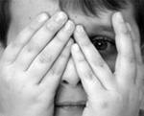

Каждому из нас вpeмя от времени снятся кошмары, но монстры и чудовища приходят по ночам чаще всего к детям в возрасте 4-5 лет, Koгдa детское воображение безгранично, а дневные впечатления невероятно ярки. Если у детей помладше фантазия ограничивается кошками и собаками, 4-5-петние малыши начинают выдумывать жутких мифических существ.

